
МИНОБРНАУКИ РОССИИ
Федеральное государственное бюджетное образовательное учреждение
высшего образования
«МИРЭА – Российский технологический университет»
РТУ МИРЭА

Институт Информационных технологий (ИТ)
Кафедра Математического обеспечения и стандартизации информационных технологий (МОСИТ)

ОТЧЕТ ПО ПРАКТИЧЕСКОЙ РАБОТЕ № ___
по дисциплине
«Проектирование и разработка мобильных приложений»

Выполнил студент группы ____________ | ___________
Принял | ___________

Практическая работа выполнена | «__»_______202__г. | (подпись студента)
«Зачтено» | «__»_______202__ г. | (подпись руководителя)

Москва 2026
Практическая 1.1
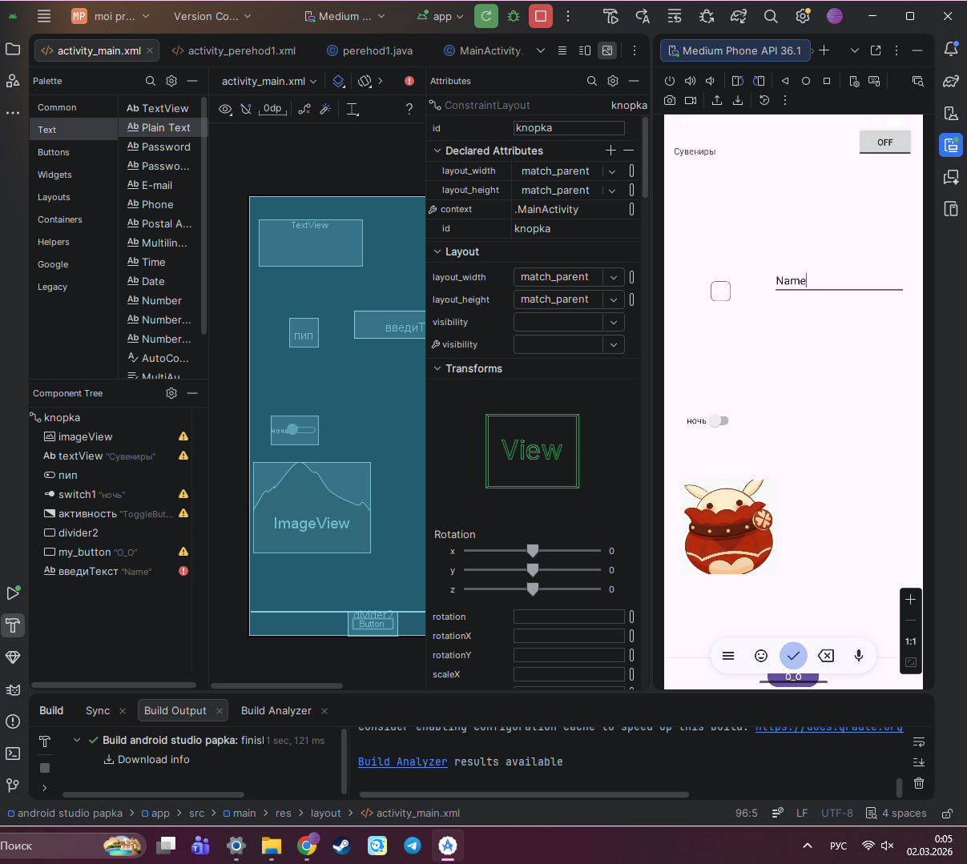

Практическая 1.2
